EXMO. SR. PRESIDENTE DA CÂMARA MUNICIPAL DE SUMARÉ

Indico ao Exmo. Senhor Prefeito Municipal, junto ao departamento competente, no sentido de notificar proprietário para realizar serviços de limpeza e manutenção no terreno vazio na Rua Juvenal Vasconcelos, próximo ao número 25B, antiga rua 03, Jardim Primavera em Sumaré.

**Justificativa:** Tal indicação se justifica tendo em vista que há uma grande árvore caída dentro do terreno deste local, inclusive com uma exposta para o lado de fora da calçada, atrapalhando a passagem de pedestres e causando insegurança neste local conforme fotos em anexo.

Sala de Sessões, 21 de março de 2023.

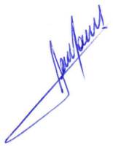

**RODRIGO DORIVAL GOMES**

Vereador

Cidadania

